网络环境下学习者学习动机的激发

[摘要]随着科学技术的进步和互联网的普及，越来越多的人通过其进行学习。网络教育的快速发展为网络学习者进行学习提供了更大更广泛的空间。学习动机作为学习活动的第一个元素，激发和维持学习活动，是满足学习者内在的需要关键条件。网络环境为学习者提供了一个自由、轻松的学习氛围，这样学生可以发挥他们的能力和聪明。并且还可进行互相学习、合作学习，学会交流与合作。学生的学习动机呈现多样性。在网络学习中，学习动机直接影响学习的效果。本文通过问卷调查和访谈，针对当前网络环境下学习者学习过程中出现的学习动机问题，提出相应的激励策略。
[关键字]网络环境 学习动机 激发

一、 网络环境下的学习动机及其特点
1. 学习动机及其影响
学习动机是直接推动学习者进行学习的一种内部动力，是激励和指引学习者进行学习的一种需要。学习动机在网络学习中具有驱动功能、导向功能、维持和监督功能。
根据学习动机的来源，将学习动机分为内部动机和外部动机。内部动机是由学习者自身的需要转化而来的动机，它包括学习者的好奇心、兴趣、自我实现、自尊心、好胜心、上进心、责任心、义务感、理想等心理因素。学习者内部动机的满足在学习活动之外，不需要通过外部的诱因、惩罚等来使行为指向目标。外部动机主要是由外界诱因诱发而来的动机。具有内部动机的学习者在学习活动中容易得到满足，积极地参与到学习过程中。而具有外部动机的学习者一旦达到了目的，学习动机便会下降。
学习动机和学习是相辅相成的关系。学习动机对学习有推动和导向作用，而学习又对动机有促进作用。动机对学习活动的影响比较复杂，心理学家认为，适当的学习动机对学习是有益的，而过强或过弱的学习动机对学习和学习动机的保持都是无益的。
2. 网络环境下学习动机的特点
1.不确定性。由于缺少了传统课堂中的固定因素，网络环境下学习者学习动机的维持主要依赖于学习者的个体特征，学习者不同的个性特征导致了学习动机的不确定性。
2.个性化。学习动机的激发基于学习者的个人特征，因此应针对不同的学习者选择不同的动机激发策略。
3.动态性。学习动机随着学习过程的进行而发生变化，学习动机的动态信息及相关因素影响着信息的真实记录。在网络环境中进行学习，为了进一步反思和干预学习动机使其达到最佳状态，教师和学习者要时刻观察学习者学习动机的强弱。
3. 网络环境下激发学习者学习动机的意义
学习者在网络环境下进行学习时，拥有了充足的自由分配时间和自主选择机会，从而学习者的学习受教师的影响相应地大大减少。而学习者的学习成绩主要取决于其自身学习动机的有无和强弱。
网络环境下的学习者是信息加工的主体，知识意义的主动建构者。网络环境下学习，学习者在无人监督看管的情况下，面对浩如烟海的信息，学习者积极主动地选择、接受和理解信息的动力主要来源于学习者的学习动机。

二、网络环境下学习者的学习动机现状调查
本研究主要是采用文献检索、问卷调查、访谈等方法进行的。为了保障调查结果的真实性和可靠性，本次调查问卷不记名，学生只需填写年级、年龄及性别即可。为保障问卷的高回收率和高有效率，我们采用现场“即做即收”的方式进行调查，对自愿参与调查的217名学习者进行了问卷调查，共回收问卷217份，回收率97.7%，其中有效问卷共212份。本问卷是笔者在参阅大量有关文献的基础上自编而成的，包括18个封闭式问题，1个开放式问题。封闭式问题中有17个单项选择题，1个多项选择题。访谈主要是针对问卷涉及的内容有更深入的了解。本研究旨在通过学生在网络环境学习下进行学习时的学习动机存在的问题，分析其产生的原因并提出相应的激发学习动机的策略。最后笔者通过SPSS Statistics17.0软件对数据进行处理，主要用到的是分析数据，进行频率的描述统计，进而输出统计量、表格和图形等。

三、网络环境下学习者的学习动机现状调查结果分析
1. 学习者的学习动机各不相同
加涅认为，学习动机很大程度上支配着学习者的学习，为了促进学习，必须关注力图达到某一目标的学习动机，一旦学习者具有这种动机，他的行为就会指向这一目标。而兴趣是由学习者自身的需要转化而来的内部动机，研究表明，兴趣的缺乏是造成学习者学习困难的主要因素。
调查结果如图1所示，66.98%的学习者通过网络进行学习是因为教师的任务驱动，5.19%的学习者是兴趣使然，17.45%的学习者是因为周围同学或朋友的带动，另有6.60%的学习者是由于实际需要才进行网络学习。可见，学习者进行网络学习时存在兴趣不足的问题。
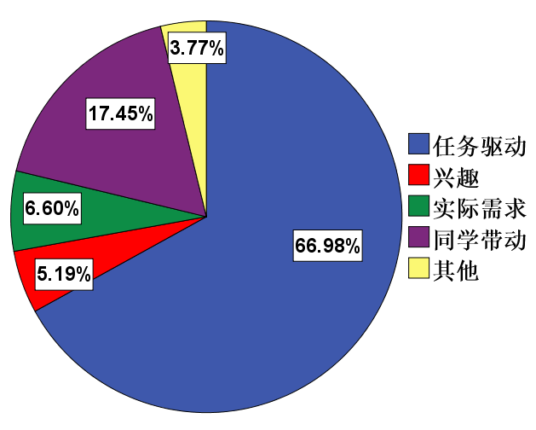
图1 学习动机情况
2. 学习者的学习目标各不相同
学习目标是学习活动的出发点和最终归宿。洛克认为学习目标的明确性会影响学习者的学习动机。学习目标指导和支配整个学习过程，如果学习目标正确、合理，就会导致有效地教与学，使学习者集中精力去完成当前任务。学习目标确定后，还可以激发出学习者的学习积极性和主动性，使学习者鼓足干劲，产生要达到目标的强烈愿望。学习目标越具体明确，就越可以引起学习者的学习动机，激发学习者的学习兴趣。
调查结果如图2所示，只有2.8%的学习者每次都会自定学习计划，而25.8%的学习者根本不知道怎样制定合理的学习计划，因而也没有制定过网络学习计划。这一悬殊的数据差异说明，学习者进行网络学习的自主性较差，制定网络学习计划的情况不容乐观。
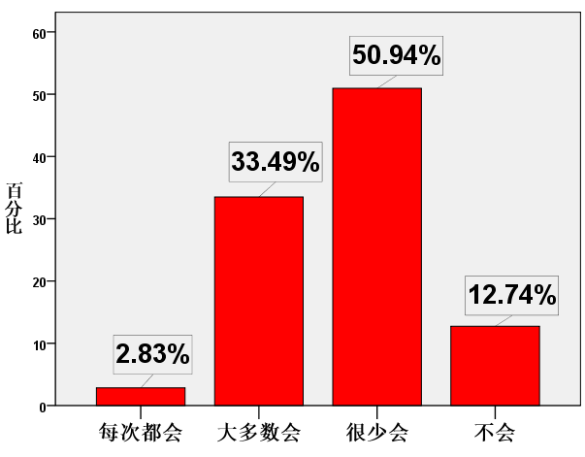
图2 制定学习计划的情况
3. 学习者按时完成学习内容的情况不同
自我效能感是美国心理学家班杜拉提出的概念，是个体对自身学习能力的信念和判断。研究表明，完成一项任务，自我效能感高的学习者与自我效能感低的学习者相比，自我效能感高的学习者的学习动机更强，主动学习的意愿更强，也更能制定出切合自身的学习计划。
调查结果如图3所示，只有3.30%的学习者每次都会按时完成学习内容，32.60%的学习者大多数情况下会按时完成学习内容，而50.94%的学习者很少会按时完成，甚至还有14.15%的学习者根本不会按时完成学习内容。结合访谈得知，学习者没能按时完成学习内容主要是他们认为自己没有能力按时完成或者遇到困难解决不了等原因所导致的，由此可见，学习者按时完成学习内容的情况较差，学习者的自我效能感较低。
图3 按时完成学习计划的情况
5. 学习者的自控能力强弱不同
网络学习的开放自主的特征要求网络学习者的自控能力不断增强，于是学习者在网络环境下进行学习表现出一定的不适应性，需要逐步地从外部驱动的学习过程向自我驱动转变。
如表1所示，一半多的学习者容易因为娱乐而耽误学习进度甚至放弃学习，只有8.0%的学习者不会因为娱乐耽误学习。由此得出，学习者进行网络学习的自控能力较差，这也是学习者学习动力不足的一种表现。
表1 自控能力的强弱
内容 | 频率 | 百分比（%）
很容易因为娱乐影响学习 | 24 | 11.3
比较容易因为娱乐影响学习 | 114 | 51.8
一般会因为娱乐影响学习 | 57 | 26.9
不会因为娱乐影响学习 | 17 | 8.0
合计 | 212 | 100
6. 学习者合作学习的情况不同
网络学习环境下由于师生时空分离，教师和学习者在情感上的沟通比较少，同样学习者与学习者之间也互不了解，学习者单独学习时，容易产生焦虑和孤独，而这也恰恰成为了影响网络学习者情绪的主要障碍。这时，大部分学习者就采用QQ等聊天工具或者论坛等交流平台进行合作学习。
调查结果如图4所示，一半多的学习者喜欢结伴学习，19.34%的学习者认为无所谓，单独学习和合作学习没有太大区别，另外还有12.26%的学习者不需要合作学习，独自学习更能取得好的学习质量，这主要依赖于学习者的性格和合作能力等方面的特征。但大多数学习者比较认同合作学习更能取得好的学习质量。
图4 需要合作学习的情况
7. 学习者渴望得到鼓励的情况不同
调查结果如图5所示，几乎所有学习者都渴望在网络环境下进行自主学习时得到教师或同学的鼓励和帮助。结合访谈得知，根据学习者的实际情况，比如，随着年龄和经验的增长，学习者需要得到鼓励和帮助的程度不同。
图5 渴望得到鼓励的情况
8. 网络环境对学习者提供的帮助不同
信息素养使网络学习者准确地辨别信息，恰当地选择信息，正确地评价信息，并能针对问题选择、重组、运用和利用信息。只有学习者的信息素养能力得以提高，他们才能够根据自己的兴趣和愿望进行持续学习，从而提高学习者的主动性和积极性。
如表2所示，65.0%的学习者认为网络为学习者提供了一种学习途径，75.6%的学习者认为网络为学习者找到了学习资源，56.3%的学习者认为利用网络可以学到许多课外知识，72.6%的学习者认为利用网络可以学会使用一些网络工具，65.8%的学习者认为网络可以培养自主学习的能力等。由此可见，网络为学习者提供的帮助确实很多，但学习者的学习效果并不乐观，而信息素养能力的高低是一个比较重要的影响因素。
表2 网络环境所提供的学习帮助
内容 | 百分比（%）
提供学习途径 | 65.0
找到学习资源 | 75.6
增强学习信心 | 10.3
可以学到许多课外知识 | 56.3
可以学会使用一些网络工具 | 72.6
可以培养自主学习的能力 | 65.8
学会利用网络快速搜集到资料 | 58.7

四、网络环境下学习动机的激发策略
- 提高网络学习者的学习兴趣
提供具体形象、资源丰富的学习资源，创设具体的问题情境。学习资源包括支持学习者学习的教学媒体、教学材料以及帮助学习者学习的认知工具、学习空间等，具体形象的学习资源能够激发学习者的学习兴趣。具体问题情景的创设要建立在网络学习者已有的认知基础上，可以通过BBS提问、QQ在线交流等方式揭示某些矛盾和现象，使学习者产生好奇，激发他们探索新知识的欲望。以建构主义学习理论为基础，以教材内容和学科特点为根据，合理运用信息技术，以问题为核心设计学习情境，使教学充满兴趣、富有意义并具有适当的挑战性，以造成学习内容与学习者认知心理之间的不平衡，来有效地激发学习者的学习兴趣，进而增强学习者的学习动机。
- 制定适合学习者的学习目标
教师应帮助网络学习者制定具体明确又切合学习者实际的学习目标，学习目标分为短期目标和长期目标。短期目标的实现有助于学习者提高自我效能感，保持较高的学习积极性和坚持性，进而达到长期目标。
例如，初中生对网络环境下《能量守恒定律》一课时进行研究性学习活动的主要目标可以制定为：
①培养学生收集、分析和处理信息的能力；
②培养学生提出问题和解决问题能力；
③培养学生实验的能力；
④提高学生良好的科学素养；
⑤巩固万有引力这一知识点的理解，培养学生的STS意识。
- 提高网络学习者的自我效能感
提高网络环境下学习者的自我效能感，笔者认为应从以下几个方面着手：
①Internet的资源环境和交互功能为学习者展现自己提供了便利的条件和良好的支持。学习者可以利用已有的学习园地--比如习题库等很好地理解较难和较重要的知识点，还可以利用留言板与教师交流，得到教师及时地鼓励以提高学习者的自我效能感；
②以学习共同体为支撑理念，利用网络的交流平台，进行小组合作学习；
③引导网络学习者进行正确的归因分析；
④引导网络学习者找到合适的比较对象，在比较中发现自己的长处，提高自身的效能感。
- 培养学习者良好的自控能力
教师要引导学习者提高学习者的自学能力和自控能力，笔者认为应从以下三方面着手：
①引导网络学习者制定切实可行的学习计划，学习计划的起点要低，不要让学习者产生畏惧心理；
②引导网络学习者选择适当的学习媒体和学习方法，从众多的信息中提取有用的学习内容，从而自选学习内容，自定学习进度；
③引导学习者在网络环境下的自主学习过程中，不断总结经验教训，并根据实际学习情况及时对学习进度和学习方法做出调整，积极建构适合自身学习特点的学习方式。
- 建立增进学习者合作学习的交互平台
现代教育教学理论认为，教学的本质是“交往”，也就是网络学习中的“交互”。网络教育中存在两种交互：即个别化交互和社会性交互。个别化交互是指在学习过程中学习者与学习资源之间的交互；而社会性交互主要包括学习过程中学习者与教师、其他学习者、专家和朋友等之间的交互。在社会性交互的设计中，可以通过QQ、E-mail等形式来实现。在设计个别化交互时，交互不应该只是单向进行的，即不仅仅是内容作用于学习者，学习者也应该作用于内容，也就是要允许学习者对资源进行相关的操作，比如添加注释、发表感想、书签等等。同时，教师应当对学习者的学习活动做出及时的反馈。
网络环境下学习，为了有利于师生交互、生生交互，教师或其他工作人员可为学习者建立网络学习者档案，使得学习者可以根据档案找到老师或其他学习伙伴的个人资料，消除自主学习中的孤独感。另外，可设立在线交流、问题讨论区、学习答疑区、论坛等交互空间，使学习者可以跨越地理位置进行实时的交流与合作，同时也要注意引导学习者之间的交流和沟通，通过论坛引导问题的讨论，关注学习者之间的交流与互动。
- 制定和使用积极的评价体系
网络学习过程中，教师应尽可能地鼓励学习者。经常性的鼓励能使学习者在心理上产生满足感，在精神上受到鼓舞，还能促进学习者向更高的目标努力，提高学习者的学习积极性，使学习者产生成功感、自尊感和自信感，从而不断焕发出积极地热情，更加努力地学习。再者，教师尽可能地挖掘学习者的长处，实行激励性的多元评价制度，多给他们提供展现自己优势的机会。另外，为学习者提供有助于学习进步的自我评价和同伴评价。自我评价和同伴评价使得学习者由知识的接受者转变成了知识的管理者和评价者，在这个转变过程中，学习者的自我水平不知不觉中得到提高，学习动机也相应得以产生。
- 培养和提高学习者的信息素养
培养和提高网络学习的信息素养，笔者认为，首先要正确定位信息素养，让学习者认识到信息素养的重要性；其次，为学习者营造一种信息素养的教育环境；
再次，以提高学习者的信息意识和信息能力为主要培养目标，多为学习者提供一些练习，在实践中培养和提升学习者的信息素养；最后，教师要加强自身的信息素养，给学习者树立一个好的榜样。

五、总结
网络环境下进行学习，学习动机的缺乏是影响教学效果和学习效率的重要因素之一。本文通过问卷调查，结合访谈，发现目前网络环境下学习者学习动机存在现实的问题，结合学习动机的理论并参考相关文献，针对调查得出的问题提出了相应的激发学习动机的策略。然而实践才是检验真理的唯一标准，为证实本研究的有效性与实用性，还有待进一步的研究。希望本文研究能对网络环境下的教师教学产生一定帮助，也更有利于激发网络环境下学习者的学习动机，进而提高学习者的学习效率。
[参考文献]
[1] 何克抗，林君芬，张文兰. 教学系统设计[M]. 北京：高等教育出版社，2006
[2] 万应捷.网络环境下学习者学习动机的激发策略研究[J].远程教育
[3] 赵 欣.学习者网络学习与学习动机探讨[J].现代商贸工业，2009,(05)
[4] 李亚娟.硕士研究生学习自我效能感和一般自我效能感与健康状况的关系研究[D].重庆.西南大学，2008
[5] 加涅. 学习的条件[M]. 上海：华东师范大学出版社
[6] 付丹.远程教学环境下的教师自我效能感及其提高[J].软件导刊.教育技术，2010（9）
[7] 杜福兴.论英语学习动机及其激发与保持[J].外语教学，2003（7）
[8] 戴文忠.网络环境下职业学校教学的探讨[J].宿州教育学院学报，2008
[9] 王朋娇.网络课程设计中激发与维持学习动机的有效策略[J].现代远程教育，2006
[10] 宋春娜.网络环境中激发和维持学生学习动机的研究.中国教育技术装备，2008（22）
[11] Pintrich, P.R.,et a1.1991.A Manual for the Use of the Motivated
Strategies for Learning Questionnaire[M].Michigan: The University of Michigan．
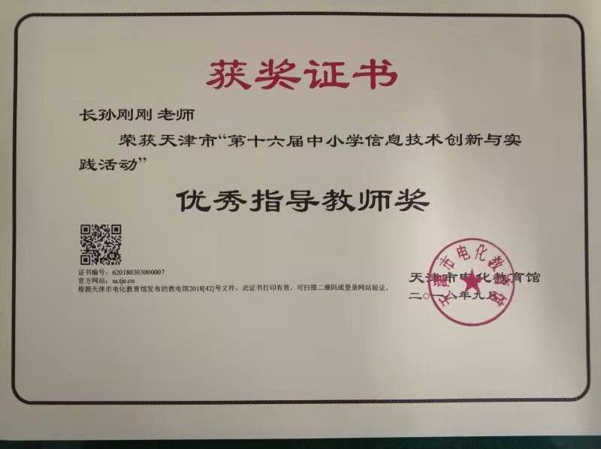
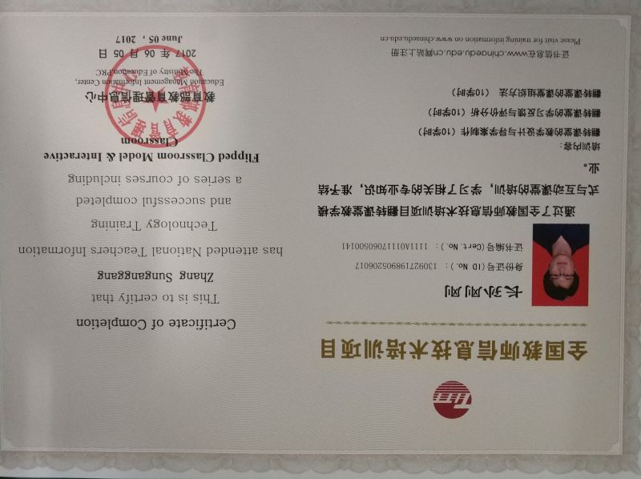

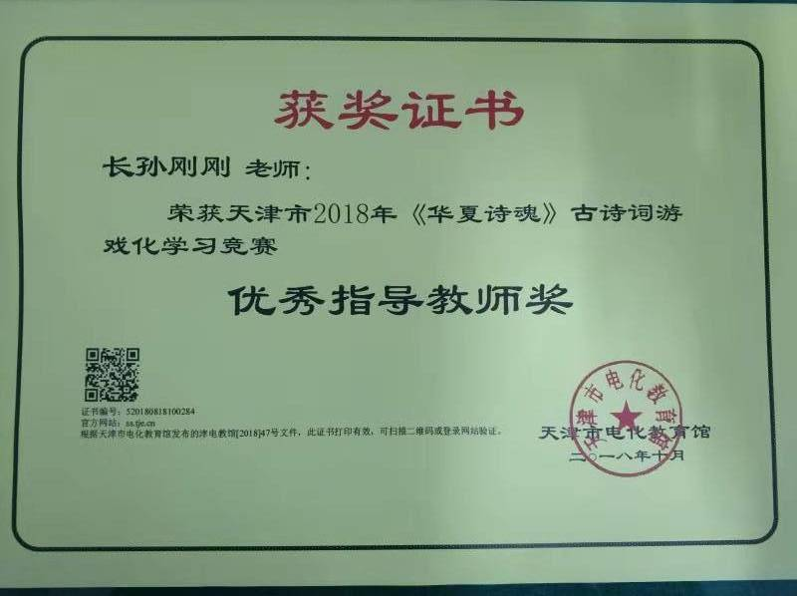
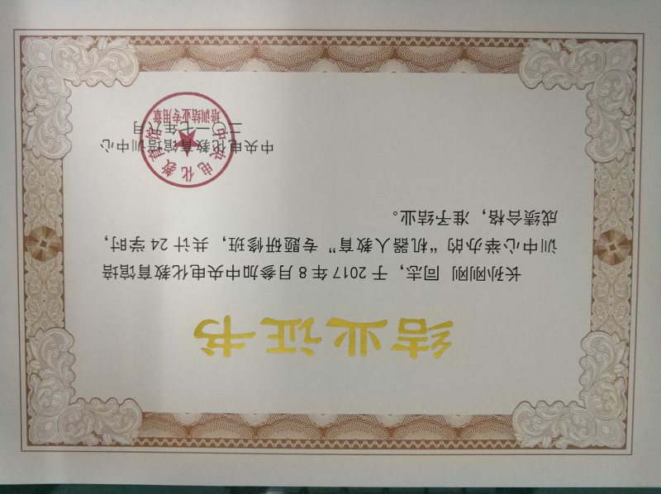

何克抗、林君芬、张文兰，教学系统设计[M]，北京：高等教育出版社，2006
万应捷，网络环境下学习者学习动机的激发策略研究[J]，远程教育

